
財團法人罕見疾病基金會

2016年Charcot-Marie-Tooth氏症病友聯誼活動報名簡章
親愛的Charcot-Marie-Tooth氏症(CMT)病友及家屬:
罕見疾病基金會將於11/5（六）辦理CMT聯誼聚會，上午邀請到台大醫院神經部趙啟超 醫師來與夥伴們分享臨床上的新知與新訊息，並透過大家的討論互動，讓新加入的夥伴更了解疾症過程，下午我們將移動至臨近捷運台電大樓站的烘培教室-BAKE A DAY，體驗最近很夯的手作餅乾，讓大家在手作的過程中，拉近親子間的距離，也讓不同病家可以相互交流，在生命中獲得滿滿支持，期待大家的參與，共創美好時刻!
ì活動日期：105年11月5日(六) 全天10:00~17:00
ì活動地點：▶上午醫療講座 雙連教會（台北市中山北路二段111號 8樓 801教室）
▶下午烘培教室-Bake a Day培可烘焙實作坊（台北市中正區辛亥路一段3號）
ì辦理單位：主辦單位- 財團法人罕見疾病基金會
協辦單位-社團法人台灣弱勢病患權益促進會
ì報名時間：即日起至105年10月28(五)為止
ì報名方式：1、請以郵寄、傳真、電話方式報名。
2、郵寄地址：104台北市長春路20號6樓。
3、傳真專線：02-2567-3560，傳真後請來電確認。
4、報名與洽詢專線：02-2521-0717分機166，張佳瑄社工員。
ì活動流程：
時 間 | 活動內容 | 地址
09:40～10:00 | 集合報到 | 雙連教會  （台北市中山北路二段111號 8樓 801教室）
10:00～11:30 | 醫療講座 台大醫院神經部  趙啟超 醫師 | 雙連教會  （台北市中山北路二段111號 8樓 801教室）
11:30～13:00 | 用餐 | 雙連教會  （台北市中山北路二段111號 8樓 801教室）
13:00～14:00 | 移動至Bake a Day培可烘焙實作坊  （捷運雙連站-捷運台電大樓）
14:00～17:00 | Bake a Day培可烘焙實作坊  餅乾烘焙DIY | 台北市中正區辛亥路一段3號（近台電大樓一號出口）
17:00 | 賦歸
小叮嚀：
一、為鼓勵各地病友踴躍參加，本活動將提供交通補助，每家限兩人。
(至少包含一名 病友，若只有家屬參加則無交通補助)
二、下午的烘焙教室沒有無障礙廁所，當日有需求者，會由志工陪同至捷運台電大樓5號出口使用（步行約5分鐘），造成不便敬請見諒
❃交通方式：雙連教會（台北市中山北路二段111號 8樓 801教室）
▶公車站牌
台泥大樓(馬偕醫院)
287、260、218、310、247、220、1717、220直、42、中山幹線
捷運中山國小站
【41】【63】【225】【226】【617】【紅29-捷運民權西路站】等，因數量過多，無法一一列出
新興國中
【246】【紅33】【208】【211】【638】【811】【246】【紅33】【227區】【261】【520】【606】
▶捷運
搭乘捷運至『民權西路站』3號出口下車，往右手邊步行，看到第一個十字路口，往左手邊步行約七至十分鐘即可抵達。
搭乘捷運至『中山國小站』２號出口下車，步行前往林森北路方向，看到轉角麥當勞之後，轉進錦州街直行即可抵達。
搭乘捷運至『雙連站』２號出口下車，沿著馬偕醫院方向步行，看到紅綠燈之後左轉直行五分鐘即可抵達。
▶停車資訊
教會沒有對外提供停車位，但附近錦州街上、錦州街與林森北路口上的中興嘟嘟房、永盛公園地下室及成淵高中地下室均有收費停車場
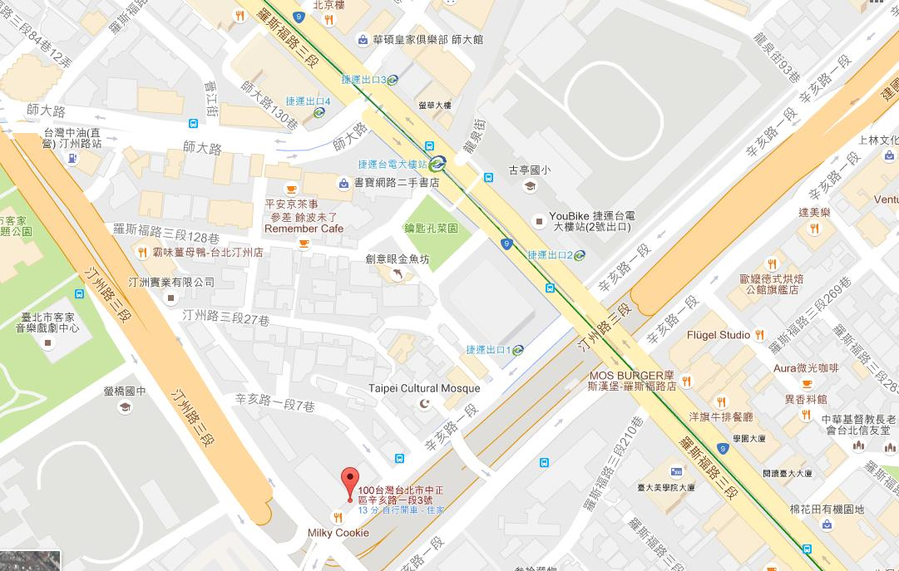
♥交通方式：Bake a Day培可烘焙實作坊（台北市中正區辛亥路一段3號）
▶捷運：台電大樓站1號出口
一號出口
Bake a Day

財團法人罕見疾病基金會
病友姓名 |  |  |  |  | 輔具使用  （請務必填寫） |  |  | 無 有
領有身心  障礙證明（手冊） |  |  | □是，類別（障別）： ，□輕度 □中度 □重度 □極重度  □否
聯絡電話 |  |  | 市內電話：  行動電話(必填)： |  | 緊急聯絡人  (非同行者) |  | 市內電話  行動電話(必填)：
通訊地址
陪同家屬：共 人
陪同家屬資料（僅用於保險使用）
 | 關 係 | 姓 名 |  | 出生年月日 |  | 身份證字號 |  |  | 活動當日聯繫電話
1
2
3
餅乾烘焙DIY |  | 參加 不參加 人
飲食 |  | 葷食 人 素食 人 其他備註
對於聯誼活動的期待：

對於醫療講座的期待：

其他需協助事項：

2016年Charcot-Marie-Tooth氏症病友聯誼活動報名表
報名方式：請以傳真或郵寄、電話方式報名。
郵寄地址：104台北市長春路20號6樓；張佳瑄 社工員收。
傳真專線：02-2567-3560，傳真後請記得來電確認。
報名電話：02-25210717 分機166；找張佳瑄 社工。
*當日烘焙材料需提前準備，請您填寫詳細填寫，以便統計數量。

